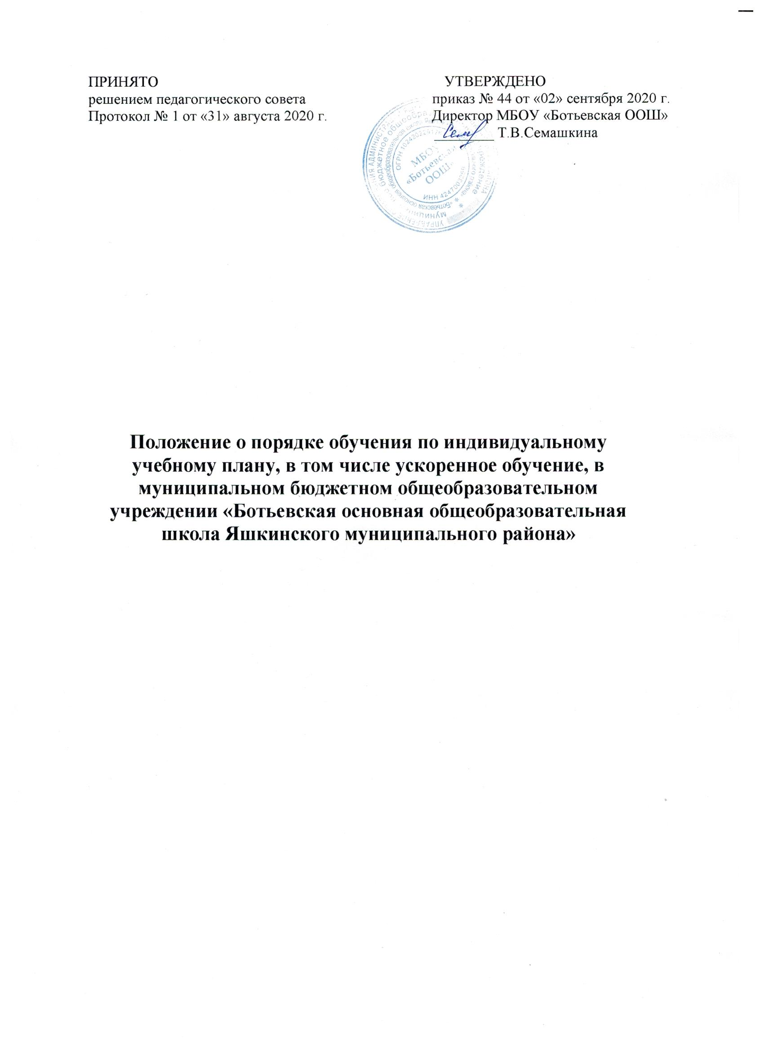

I. Общие положения

1.1. Настоящее Положение «О порядке обучения по индивидуальному учебному плану» (далее – Положение) разработано на основании:
1.1.1. Федерального закона от 29 декабря 2012 г. № 273-ФЗ «Об образовании в Российской Федерации»;
1.1.2. Приказа Министерства образования и науки Российской Федерации от 30 августа 2013 г. № 1015 «Об утверждении Порядка организации и осуществления образовательной деятельности по основным общеобразовательным программам – образовательным программам начального общего и основного общего образования».

1.2. С учетом возможностей и потребностей личности общеобразовательные программы могут осваиваться по индивидуальному учебному плану. Обучение по индивидуальному учебному плану есть вид освоения обучающимся общеобразовательных программ начального общего и основного общего образования самостоятельно, под контролем учителя, с последующей аттестацией.

1.3. Обучение по индивидуальному учебному плану может быть организовано для обучающихся:
1.3.1. с устойчивой дезадаптацией к школе и неспособностью к усвоению образовательных программ в условиях большого детского коллектива, а также положением в семье;
1.3.2. с высокой степенью успешности в освоении программ;
1.3.3. с ограниченными возможностями здоровья;
1.3.4. по иным основаниям (в т.ч. ребёнок-инвалид).
1.4. На обучение по индивидуальному учебному плану могут быть переведены обучающиеся, не ликвидировавшие в установленные сроки академической задолженности с момента ее образования.

1.5. Индивидуальный учебный план – учебный план, обеспечивающий освоение образовательной программы на основе индивидуализации ее содержания с учетом особенностей и образовательных потребностей конкретного обучающегося. Применительно к обучающимся, имеющим академическую задолженность, это учебный план, который содержит меры компенсирующего воздействия по тем предметам, по которым данная задолженность не была ликвидирована.

1.6. Порядок осуществления обучения по индивидуальному учебному плану определяется образовательной организацией самостоятельно, а реализация индивидуального учебного плана осуществляется в пределах осваиваемой образовательной программы.

1.7. На обучение по индивидуальному учебному плану распространяются федеральные государственные образовательные стандарты общего образования.

1.8. Главной задачей обучения по индивидуальному учебному плану является удовлетворение потребностей обучающихся, с учетом их особенностей, путем выбора оптимального уровня реализуемых программ, темпов и сроков их освоения.

1.9. Ознакомление родителей (законных представителей) обучающихся с настоящим Положением осуществляется на родительских собраниях, при приеме детей в образовательную организацию. Данное Положение подлежит опубликованию на официальном сайте образовательной организации в информационно-телекоммуникационной сети «Интернет».

- Перевод на обучение по индивидуальному учебному плану

2.1. Индивидуальный учебный план разрабатывается для отдельного обучающегося или группы обучающихся на основе учебного плана образовательной организации.

2.2. При формировании индивидуального учебного плана может использоваться модульный принцип, предусматривающий различные варианты сочетания учебных предметов, курсов, дисциплин (модулей), иных компонентов, входящих в учебный план образовательной организации.

2.3. Индивидуальный учебный план, за исключением индивидуального учебного плана, предусматривающего ускоренное обучение, может быть предоставлен с 1 класса.

2.4. Индивидуальный учебный план составляется, как правило, на один учебный год, либо на иной срок, указанный в заявлении обучающегося или его родителей (законных представителей) обучающихся об обучении по индивидуальному учебному плану.

2.5. Индивидуальный учебный план определяет перечень, трудоемкость, последовательность и распределение по периодам обучения (если индивидуальный учебный план рассчитан на более чем один год) учебных предметов, курсов, дисциплин (модулей), иных видов учебной деятельности и формы промежуточной аттестации обучающихся.

2.6. Индивидуальный учебный план разрабатывается в соответствии со спецификой и возможностями образовательной организации.

2.7. При реализации образовательных программ в соответствии с индивидуальным учебным планом могут использоваться различные образовательные технологии, в том числе дистанционные образовательные технологии, электронное обучение.

2.8. Перевод на обучение по индивидуальному учебному плану осуществляется по заявлению родителей (законных представителей) несовершеннолетних обучающихся либо по заявлению совершеннолетних обучающихся.

2.9. Перевод на обучение по индивидуальному учебному плану обучающихся, не ликвидировавших в установленные сроки академической задолженности с момента ее образования, осуществляется по заявлению родителей (законных представителей) обучающегося.

2.10. В заявлении указываются срок, на который обучающемуся предоставляется индивидуальный учебный план, а также могут содержаться пожелания обучающегося или его родителей (законных представителей) по индивидуализации содержания образовательной программы (включение дополнительных учебных предметов, курсов, углубленное изучение отдельных дисциплин, сокращение сроков освоения основных образовательных программ и др.).

2.11. Заявления о переводе на обучение по индивидуальному учебному плану принимаются в течение учебного года до 15 мая.

2.12. Обучение по индивидуальному учебному плану начинается, как правило, с начала учебного года.

2.13. Перевод на обучение по индивидуальному учебному плану оформляется приказом руководителя образовательной организации.

2.14. Индивидуальный учебный план утверждается решением педагогического совета образовательной организации.

2.15. Организация обучения по индивидуальному учебному плану осуществляется образовательной организацией, в котором обучается данный обучающийся.

2.16. Лицу, обучающемуся по индивидуальному учебному плану, предоставляется возможность получать необходимые консультации по учебным предметам, литературу из библиотечного фонда образовательной организации, пользоваться предметными кабинетами для проведения лабораторных работ, практических работ, продолжать обучение в образовательной организации в порядке, определенном образовательной организацией и закрепленном в его Уставе.

2.17. С учетом желания, способностей обучающемуся могут быть предоставлены свободные помещения классно-урочных занятий, изучение отдельных курсов и тем в форме самообразования и других формах, предусмотренных Федеральным законом от 29 декабря 2012 г. № 273-ФЗ «Об образовании в Российской Федерации».

2.18. Образовательная организация с учетом запросов родителей (законных представителей) обучающихся и обучающихся определяет сроки и уровень реализации программ. Индивидуальное расписание занятий, перечень программ обучения по предметам, количество часов, формы и сроки контроля, педагоги, ведущие обучение, оформляются приказом руководителя образовательной организации.

2.19. Обучающиеся обязаны выполнять индивидуальный учебный план, в том числе посещать предусмотренные индивидуальным учебным планом учебные занятия.

2.20. Промежуточная и итоговая государственная аттестация, перевод обучающегося осуществляется в соответствии с Федеральным законом от 29 декабря 2012 г. № 273-ФЗ «Об образовании в Российской Федерации».

- Требования к индивидуальному учебному плану начального общего образования

3.1. С целью индивидуализации содержания образовательной программы начального общего образования индивидуальный учебный план начального общего образования предусматривает:
3.1.1. учебные занятия для углубленного изучения иностранного языка;
3.1.2. учебные занятия, обеспечивающие различные интересы обучающихся, в том числе этнокультурные;
3.1.3. иные учебные предметы (с учетом потребностей обучающегося и возможностей образовательной организации).

3.2. Для проведения данных занятий используются учебные часы согласно части плана, формируемой участниками образовательных отношений.

3.3. Индивидуализация содержания основной общеобразовательной программы начального общего образования может быть осуществлена за счет внеурочной деятельности.

3.4. В индивидуальный учебный план начального общего образования входят все обязательные предметные области.

3.5. По выбору родителей (законных представителей) обучающихся изучается один из модулей учебного предмета «Основы религиозных культур и светской этики».

3.6. Количество учебных занятий за 4 учебных года не может составлять менее 2 904 часов и более 3 345 часов.

3.7. Нормативный срок освоения образовательной программы начального общего образования составляет четыре года. Индивидуальный учебный план может предусматривать уменьшение указанного срока за счет ускоренного обучения. Рекомендуемое уменьшение срока освоения образовательной программы начального общего образования составляет не более 1 года.

3.8. Нормативный срок освоения образовательной программы начального общего образования для обучающихся с ограниченными возможностями здоровья может быть увеличен с учетом особенностей психофизического развития и индивидуальных возможностей детей (в соответствии с рекомендациями психолого-медико-педагогической комиссии).

IV. Требования к индивидуальному учебному плану основного общего образования

4.1. С целью индивидуализации содержания образовательной программы основного общего образования индивидуальный учебный план основного общего образования может предусматривать:
4.1.1. учебные занятия для углубленного изучения иностранного языка;
4.1.2. увеличение учебных часов, отведённых на изучение отдельных предметов обязательной части;
4.1.3. введение специально разработанных учебных курсов, обеспечивающих интересы и потребности участников образовательных отношений, в том числе этнокультурные;
4.1.4. организацию внеурочной деятельности, ориентированную на обеспечение индивидуальных потребностей обучающихся;
4.1.5. иные учебные предметы (с учетом потребностей обучающегося и возможностей образовательной организации).

4.2. Необходимые часы выделяются за счет части, формируемой участниками образовательных отношений.

4.3. В индивидуальный учебный план основного общего образования входят все обязательные предметные области и учебные предметы.

4.4. Количество учебных занятий за 5 лет не может составлять менее 5 267 часов и более 6 020 часов.

4.5. Нормативный срок освоения образовательной программы основного общего образования составляет 5 лет. Индивидуальный учебный план может предусматривать уменьшение указанного срока за счет ускоренного обучения. Рекомендуемое уменьшение срока освоения образовательной программы основного общего образования составляет не более 1 года.

V. Контроль исполнения индивидуального учебного плана

5.1. Образовательная организация осуществляет контроль за освоением общеобразовательных программ обучающимися, перешедшими на обучение по индивидуальному учебному плану.

5.2. Текущий контроль успеваемости и промежуточная аттестация обучающихся, переведенных на обучение по индивидуальному учебному плану, осуществляются в соответствии с Положением.

VI. Государственная итоговая аттестация обучающихся

6.1. Государственная итоговая аттестация обучающихся, переведенных на обучение по индивидуальному учебному плану, осуществляется в соответствии с действующим законодательством.

6.2. К государственной итоговой аттестации допускается обучающийся, не имеющий академической задолженности и в полном объеме выполнивший индивидуальный учебный план, если иное не установлено порядком проведения государственной итоговой аттестации по соответствующим образовательным программам.

VII. Порядок управления

7.1. В компетенцию администрации образовательной организации входит:
7.1.1. разработка положения об организации обучения по индивидуальному учебному плану;
7.1.2. предоставление в недельный срок в орган управления в сфере образования об организации обучения по индивидуальному учебному плану, в котором указывается фамилия, имя, отчество обучающегося, класс, причина перехода на обучение по индивидуальному учебному плану, дата решения педагогического совета, период обучения, сведения для тарификации учителей;
7.1.3. обеспечение своевременного подбора педагогов;

7.1.4. контроль своевременного проведения занятий, консультаций, посещения занятий обучающимися, ведения журнала учета обучения по индивидуальному учебному плану не реже 1 раза в четверть.

7.2. При организации обучения по индивидуальному учебному плану образовательная организация имеет следующие документы:
7.2.1. заявление родителей (законных представителей) обучающихся;
7.2.2. решение педагогического совета образовательной организации;
7.2.3. приказ органа управления образованием о переходе обучающегося на обучение по индивидуальному учебному плану;
7.2.4. приказ руководителя образовательной организации;
7.2.5. расписание занятий, консультаций, письменно согласованное с родителями (законными представителями) образовательных организаций и утвержденное руководителем образовательной организации;
7.2.6. журнал учета обучения по индивидуальному учебному плану.

